ΘΕΜΑ 2
Στο παρακάτω σχήμα το τρίγωνο ΑΒΓ είναι ισοσκελές. Γνωρίζουμε ότι $\hat{Β}$_{εξ} = 135°.
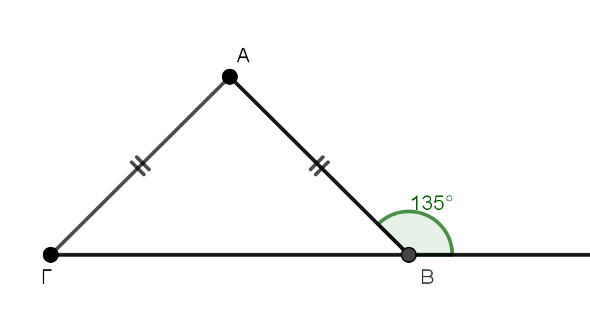
α) Να βρεις πόσες μοίρες είναι η γωνία $\hat{Β}$ πόσες μοίρες είναι η γωνία $\hat{Γ }$ και πόσες μοίρες είναι η γωνία $\hat{Α}$ ;
(Μονάδες 15)
β) Το τρίγωνο ΑΒΓ είναι οξυγώνιο, ορθογώνιο ή αμβλυγώνιο;
(Μονάδες 10)

